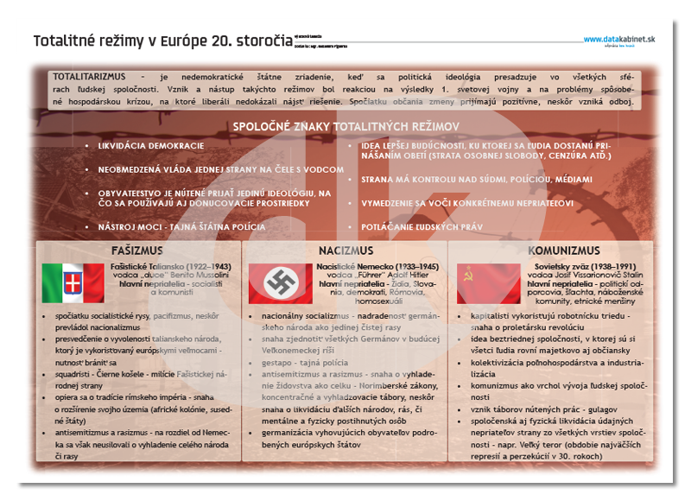
Po ukončení II. svetovej vojny napätie medzi Východom a Západom a hromadenie jadrových zbraní takmer priviedlo svet na pokraj tretej svetovej vojny.
ZSSR a USA bojovali v II. svetovej vojne ako spojenci proti Nemecku a Japonsku, ale r.1945 sa z týchto dvoch veľkých krajín, nazývaných superveľmoci, stali rivali a nepriatelia. Toto rozdelenie sa stalo známym ako studená vojna, čiže vojna vedená bez bojovania armád. USA a ZSSR „bojovali“ vzájomnými hrozbami a neustálym posilňovaním svojich ozbrojených síl. Obe krajiny nahromadili obrovské zásoby jadrových zbraní. Mierové, priateľské kontakty medzi ich národmi prestali. Sovietska armáda celkom odrezala ZSSR od zvyšku sveta. Britský štátnik sir Winston Churchill v prejave, ktorý predniesol 5. marca 1946 vo Fultone v USA, pamätne označil hranicu medzi Východom a Západom za „železnú oponu“.

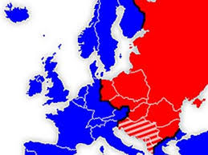

Studená vojna veľa rokov dominovala svetovej politike. Na jednej strane sa Spojené štáty americké stali vodcom NATO, vojenskej aliancie západných štátov, namierenej proti komunistickým mocnostiam. Na druhej strane ZSSR dominoval Varšavskej zmluve, vojenskej aliancii východoeurópskych štátov, ktoré podporovali komunizmus.

BERLÍN: ROZDELENÉ MESTO
Roku 1945 USA, Francúzsko a Veľká Británia kontrolovali západnú časť Nemecka a ZSSR východnú časť Nemecka. Rozdelilo sa aj hlavné mesto Berlín vo vnútrozemí východnej časti Nemecka. R. 1948 Sovieti zablokovali všetky prístupové cesty do západného Berlína. Západné mocnosti dodávali do mesta základné zásoby letecky, až kým Rusi v máji 1949 nezrušili blokádu. V r. 1949 – 58 utiekli z východného Berlína do západného tri milióny ľudí. R. 1961 Nemecká demokratická republika (NDR) zablokovala všetky cesty cez hranice postavením Berlínskeho múra cez stred mesta. Múr pretínal trate električiek a cesty a po jeho oboch stranách vzniklo prísne strážení tzv. územie nikoho.

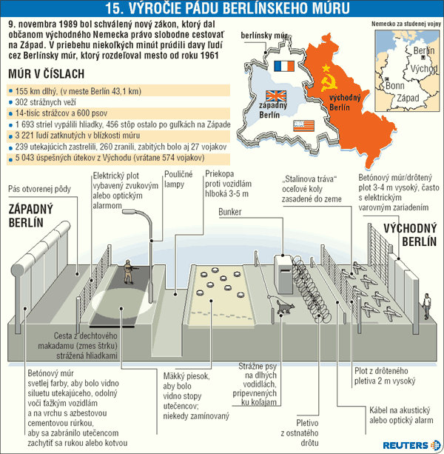

KUBÁNSKA RAKETOVÁ KRÍZA
Aj keď USA a ZSSR nikdy skutočne vzájomne nebojovali, boli k tomu veľmi blízko. Svet celý týždeň v októbri 1962 tajil dych, keď americký prezident John F. Kennedy dostal letecké fotografie, z ktorých vyplývalo, že ZSSR stavia na Kube raketové základne. Odtiaľ mohli jadrové strely dosiahnuť a zničiť mnohé americké mestá. Dňa 22. októbra prezident nariadil námornú blokádu Kuby. Spojené štáty americké vypracovali plány na inváziu na Kubu a svet sa pripravoval na jadrovú vojnu. Nakoniec 28. októbra sovietsky vodca Nikita S. Chruščov ustúpil a súhlasil s odstránením rakiet a demontážou kubánskych odpaľovacích rámp. USA deklarovali, že nevtrhnú na Kubu. Kríza bola zažehnaná.

KONIEC STUDENEJ VOJNY
V 60. rokoch priateľský vzťah medzi americkým prezidentom Ronaldom Reaganom a sovietskym vodcom Michailom S. Gorbačovom pomohli znížiť napätie studenej vojny. R.1987 sa obaja štátnici dohodli na likvidácii jadrových striel stredného doletu. R. 1989 Gorbačov umožnil komunistickým krajinám východnej Európy zvoliť si demokratické vlády a r.1991 sa ZSSR rozpadol na 15 republík. Studená vojna sa skončila. Dňa 12. marca 1999 Maďarsko, Poľsko a Česká republika vstúpili do NATO. Vstupná ceremónia sa konala v Knižnici Harryho S. Trumana v Independence, Missouri, v Spojených štátoch.

Na rozbúrenom mori a v silnej víchrici sa na palube sovietskej výletnej lode Maxim Gorkij odohrávalo legendárne stretnutie. Trvalo dva dni a bizarnejšie kulisy tento historický summit Michaila Gorbačova a Georgea Busha ani nemohol mať.
Víchor a vlny boli také silné, že bolo potrebné neustále meniť program. Všetko vraj však napriek poveternostným komplikáciám prebiehalo v uvoľnenej atmosfére. Celý svet čakal, či Amerika a Sovieti potvrdia, že už na seba nebudú útočiť, a novinári sa v zúrivej búrke nevedeli dostať k žiadnym informáciám z lode.

Americký prezident George Bush a Michail Gorbačov napokon vyriekli, že studená vojna sa skončila. Schôdzka prebiehala len krátko po páde Berlínskeho múru a sérii nenásilných revolúcií v strednej Európe. "Opúšťame jednu epochu - studenú vojnu a vstupujeme do novej epochy," oznámil Gorbačov. V uvoľnenej atmosfére sľúbil, že Sovietsky zväz nikdy nezačne proti Američanom "horúcu vojnu".

